Documentación de apoyo para proyecto “Control de Rutas”

**Requisitos:**

* Laravel 12
* React
* Xampp Control Panel
* Composer
* PHP

**Lenguajes, frameworks y Base de Datos usados:**

* PHP
* Laravel
* React
* JavaScript
* MySQL
* CSS
* Bootstrap 5

**Diagrama de base de Datos Relacional:**

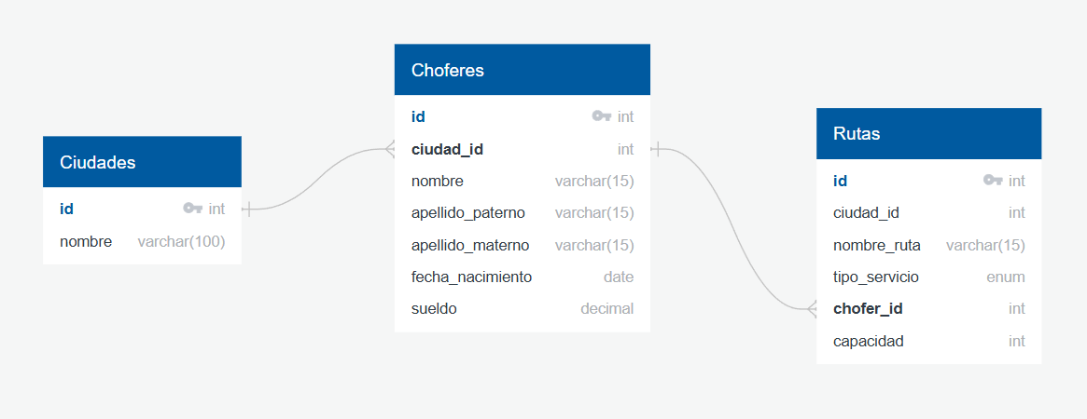

**Procedimiento Almacenado:**

CREATE PROCEDURE ObtenerCiudadYRutaChofer(

IN id INT

)

BEGIN

SELECT

ch.id AS chofer_id,

ch.nombre AS nombre_chofer,

ci.nombre AS ciudad,

r.nombre_ruta AS ruta

FROM choferes ch

JOIN ciudades ci ON ch.ciudad_id = ci.id

LEFT JOIN rutas r ON r.chofer_id = ch.id

WHERE ch.id = chofer_id;

END